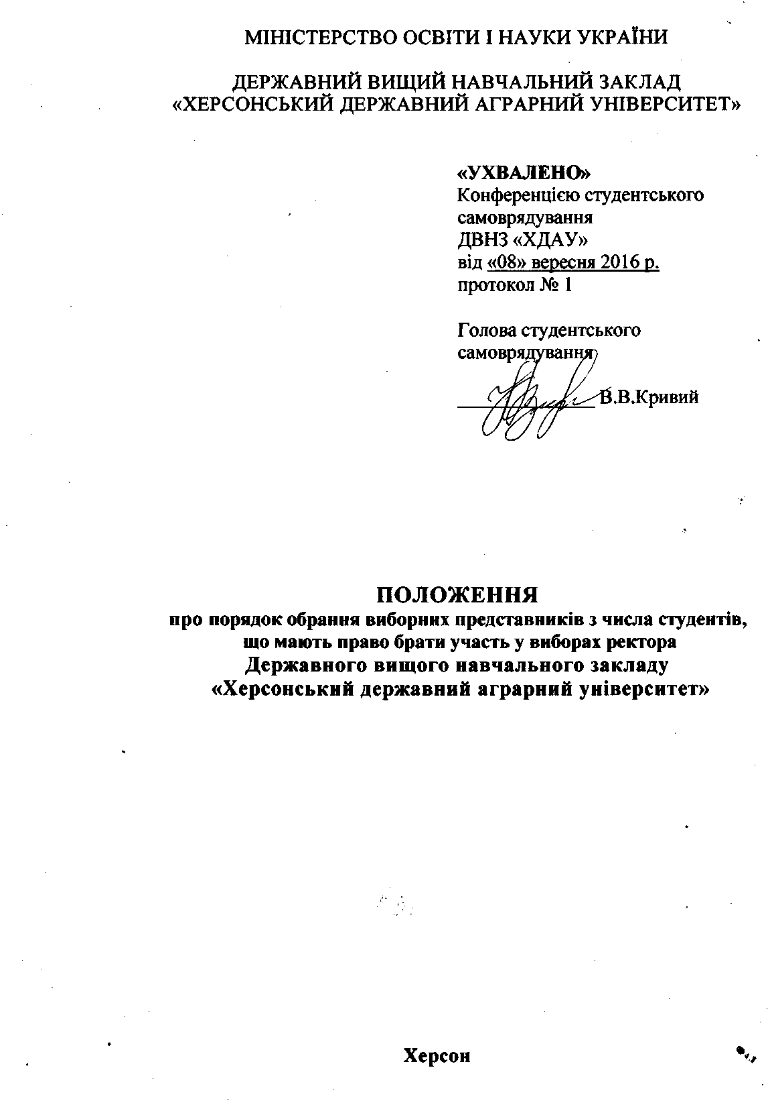

1. Загальні положення
1.1. Положення про обрання виборних представників з числа студентів для участі у виборах ректора Державного вищого навчального закладу «Херсонський державний аграрний університет» (далі – Університет) розроблено відповідно до Закону України «Про вищу освіту», Методичних рекомендацій щодо особливостей виборчої системи та порядку обрання керівника вищого навчального закладу, затверджених постановою Кабінету Міністрів України від 05.12.2014 р. № 726, Положення про виборчу систему та порядок обрання ректора ДВНЗ «ХДАУ», Положення про студентське самоврядування ДВНЗ «ХДАУ» та Статуту Університету.
1.2. Виборні представники з числа студентів, що мають право брати участь у виборах ректора (далі – Представники) Університету обираються студентами шляхом прямих таємних виборів.
1.3. Кількість Представників з числа студентів, складає не менше 15 відсотків осіб, які мають право брати участь у виборах згідно до ч. 2 ст. 42 Законом України «Про вищу освіту» від 01.07.2014.
1.4. Порядок обрання Представників затверджується вищим органом студентського самоврядування Університету – конференцією студентів.
1.5. Усі студенти, які навчаються в Університеті (технікумі), мають рівні права та можуть обиратися та бути обраними до числа Представників.
1.6. З припиненням особою навчання в Університеті (технікумі) припиняється її право на представницькі функції в числі Представників.
1.7. Представники обираються строком на одні вибори (далі – Вибори) ректора Університету. У разі, якщо Вибори визнаються такими, що не відбулися, Представники зберігають свої представницькі функції до того часу, доки Вибори не визнають такими, що відбулися, але не більше ніж на один рік або до настання обставин, що зазначені у п. 1.5.
1.8. Для контролю за ходом процесу обрання Представників формується виборча комісія студентів (далі – Комісія). Комісія обирається з числа студентів, що навчаються в Університет (технікум). Кількісний та особовий склад Комісії затверджується конференцією студентів Університету шляхом відкритого голосування.
1.8. Повноваження Комісії регламентуються Положенням про студентське самоврядування Університету.
1.9. Адміністрація Університету не має права втручатися в процес затвердження порядку обрання Представників, делегування до числа кандидатів у Представники, а також безпосередньо обрання Представників.

2. Делегування студентів до числа кандидатів у Представники
2.1. Делегування студентів до числа кандидатів у Представники відбувається окремо на кожному факультету, Скадовському технікуму, відділення аспірантури та докторантури (технікумі) (далі – Факультет) Університету пропорційно до кількості студентів, що навчаються на Факультеті.
2.2. Пропорційну кількість Представників від Факультету визначають за формулою:
ПФ= КФ/КУ*ПС, де
ПФ - кількість Представників від Факультету;
КФ- кількість студентів, що навчаються на факультеті;
КУ - кількість студентів, що навчаються в Університеті;
ПС – загальна кількість представників, що визначається згідно з п. 1.2 цього Положення.
2.3. Делегувати студентів до числа кандидатів у Представники має право лише вищий орган студентського самоврядування Факультету (технікуму) – Загальні збори студентів Факультету – шляхом відкритого голосування.
2.4. Загальні збори студентів Факультету (технікуму) при визначенні списку делегатів до числа кандидатів у Представники від Факультету (технікуму) розглядає рекомендації ради студентського самоврядування Факультету (технікуму) та бере до відома рекомендації адміністрації Факультету (технікуму).
2.5. При визначенні списку делегатів до числа кандидатів у Представники від Факультету (технікуму) до уваги беруться наступні характеристики кандидатів у Представники: діяльність у громадському житті Факультету (технікуму), успіхи у навчанні, перемоги у Всеукраїнських та Міжнародних олімпіадах, конкурсах наукових робіт студентів, участь у художній самодіяльності, членство в гуртках, успіхи у спорті тощо.
2.6. Загальні збори студентів Факультету (технікуму) затверджує список делегатів до числа кандидатів у Представники від Факультету (технікуму), приймає рішення про внесення делегатів до бюлетеня для таємного голосування списком.
2.7. Форма бюлетеня для голосування наведена у Додатку 1.

3. Вибори Представників
3.1. Вибори Представників від Факультету (технікуму) відбуваються шляхом прямого таємного голосування серед студентів, що навчаються на Факультеті (технікумі).
3.2. Усі студенти, що навчаються на Факультеті (технікумі), мають право брати участь у таємному голосуванні.
3.3. Для контролю за ходом процесу обрання Представників від Факультету формується Виборча комісія студентів Факультету (технікуму) (далі – Комісія Факультету). Комісія Факультету (технікуму) з числа студентів, що навчаються на Факультеті (у технікумі). Кількісний та особовий склад Комісії Факультету (технікуму) рекомендується Комісією та затверджується конференцією студентів Факультету (технікуму) шляхом відкритого голосування.
3.4. Комісія складає та передає Комісії Факультету (технікуму) список осіб, які мають право брати участь у виборах, не пізніше ніж за два дні до дати проведення виборів.
3.5. Бюлетені для таємного голосування виготовляються Комісією Факультету (технікуму) після затвердження списку делегатів до числа кандидатів у Представники від Факультету, але не пізніше, ніж за 12 годин до початку виборів у кількості, яка відповідає кількості осіб, які мають брати участь у голосуванні та включені до відповідних списків на виборчій дільниці. Бюлетені для голосування засвідчуються на зворотному боці підписом голови та секретаря Комісії Факультету, що виготовляла бюлетені.
3.6. Дата та місце проведення виборів Представників від Факультету (технікуму) визначається Комісією, рекомендований час проведення з 9:00 до 17:00.
3.7. Інформація про дату, час і місце голосування підлягає оприлюдненню Комісією не пізніше, ніж за три дні до дня виборів через інформаційні ресурси Факультету (технікуму) (дошка оголошень, веб-сайт, соціальні мережі тощо).
3.8. Скриньки для голосування повинні бути скріплені печаткою Університету.
3.9. Під час голосування, а також підрахунку голосів має право бути присутнім представник адміністрації Факультету (технікуму), обласної та всеукраїнських студентських громадських організацій, які мають бути акредитовані виборчою комісією студентів не пізніше ніж за 24 години до виборів.
3.10. Приміщення для голосування повинно бути обладнане достатньою кількістю кабін (кімнат) для таємного голосування. Розміщення обладнання у приміщенні для голосування здійснюється таким чином, щоб місця видачі бюлетенів для голосування, вхід і вихід з кабін (кімнат) для таємного голосування, виборчі скриньки були у полі зору членів Комісії Факультету (технікуму) та осіб, які мають право бути присутніми в приміщенні для голосування. В кабінах (кімнатах) для таємного голосування повинні бути забезпечені належне освітлення, а також наявність засобів для заповнення бюлетеня для голосування.
3.11. Організація проведення голосування та підтримання належного порядку у приміщенні для голосування, забезпечення таємності голосування покладаються на Комісію Факультету (технікуму).
3.12. Голова Комісії Факультету (технікуму) передає необхідну кількість бюлетенів для голосування членам Комісії Факультету, які видають бюлетені особам, які мають право брати участь у виборах.
3.13. Голова Комісії Факультету у день виборів передає членам Комісії Факультету, які здійснюють видачу бюлетенів для голосування, аркуші списку виборців. Відповідні члени Комісії Факультету забезпечують їх збереження і дотримання порядку їх використання.
3.14. Член Комісії Факультету здійснює видачу бюлетеня для голосування за умови пред'явлення особою, яка має право брати участь у голосуванні документа, що посвідчує особу. Особа, яка отримує бюлетень для голосування, ставить навпроти свого прізвища підпис у списку осіб, які мають право брати участь у голосуванні.
3.15. Бюлетень для голосування заповнюється особою, яка бере участь у голосуванні, особисто в кабіні (кімнаті) для таємного голосування. Під час заповнення бюлетенів забороняється присутність у кабіні (кімнаті) для таємного голосування інших осіб, здійснення фото- та відео-фіксації у будь- який спосіб. Особа, яка внаслідок фізичних вад не може самостійно заповнити бюлетень для голосування, має право за дозволом голови Комісії Факультету скористатися допомогою іншої особи, крім членів Комісії Факультету та спостерігачів.
3.16. У бюлетені для голосування особа, яка бере участь у голосуванні, робить позначку «плюс» («+») або іншу, що засвідчує її волевиявлення, у квадраті навпроти варіанту, що відповідає її волевиявленню («за» чи «проти»).
3.17. Особа, яка бере участь у голосуванні, опускає заповнений бюлетень для голосування у скриньку. Забороняються вимога або прохання до особи, яка бере участь у голосуванні, оприлюднити своє волевиявлення.
3.18. Після завершення голосування приміщення для голосування зачиняється і в ньому мають право знаходитись члени Комісії Факультету та спостерігачі.
3.19. Після перевірки цілісності печаток скриньки для голосування відкриваються Комісією Факультету почергово. При відкритті виборчої скриньки її вміст викладається на стіл, за яким розміщуються члени Комісії Факультету.
3.20. Підрахунок голосів здійснюється відкрито членами Комісії Факультету у тому ж приміщенні, де відбувалося голосування.
3.21. Підрахунок голосів починається негайно після закінчення голосування, проводиться без перерви і закінчується після складання та підписання протоколу про результати голосування.
3.22. Виборча комісія підраховує загальну кількість виданих для голосування бюлетенів та кількість бюлетенів, виявлених у скриньках для голосування. Бюлетені для голосування розкладаються на місця, позначені окремими табличками, що описують результати волевиявлення виборців. Окремо робиться табличка з написом «Недійсні».
3.23. Бюлетень для голосування може бути визнаний недійсним у випадках якщо:
- якщо в бюлетені зроблено позначку більше ніж встановлену квоту;
- не зроблено жодної позначки;
- неможливо з інших причин встановити зміст волевиявлення.
3.24. Після розкладання бюлетенів, визначений Комісією Факультету член комісії підраховує кількість бюлетенів, що описують результати волевиявлення виборців, а також кількість недійсних бюлетенів. На вимогу члена Комісії Факультету чи спостерігача може бути проведено повторний підрахунок бюлетенів. Під час підрахунку голосів кожен член Комісії Факультету має право перевірити або перерахувати відповідні бюлетені. Результати підрахунку голосів оголошуються головою Комісії Факультету і підлягають включенню секретарем Комісії Факультету до протоколу про результати голосування.
3.25. Комісія Факультету зобов'язана під час підрахунку голосів перевірити, чи дорівнює кількість осіб, які взяли участь у голосуванні, кількості бюлетенів, поданих за кожного кандидата, а також кількості бюлетенів, визнаних недійсними.
3.26. Комісія Факультету за результатами підрахунку голосів складає протокол за формою, поданою у Додатку 2.
3.27. Протокол про результати голосування складається Комісією Факультету у двох оригінальних примірниках. За запитом, копії протоколу можуть надаватися кожному члену комісії та спостерігачам.
3.28. Кожен примірник протоколу підписується головою, заступником голови, секретарем та присутніми членами Комісії Факультету. У разі незгоди із результатами підрахунку голосів, зафіксованими у протоколі, член комісії має право письмово викласти свою окрему думку, яка обов'язково додається до протоколу. Відмова від підписання протоколу не допускається.
3.29. Перший примірник протоколу про результати голосування передається Комісії. Другий примірник протоколу залишається у виконкому студентського самоврядування Факультету.
3.30. Комісії Факультетів передають протокол про результати голосування на виборчій дільниці Комісії негайно після його складання. Комісія після прийняття і розгляду протоколів Комісій Факультетів складає підсумковий протокол про результати голосування і передає його організаційному комітету Університету з організації та проведення виборів ректора.

4. Заключні положення
4.1. Це Положення, зміни і доповнення до нього стають правомірними після ухвалення конференцією студентів Університету.
Додаток 1
Форма бюлетеня для таємного голосування

БЮЛЕТЕНЬ
для таємного голосування з висунення виборних представників з числа студентів, що мають право брати участь у виборах ректора Університету

№ | Прізвище, ім’я та по батькові | Студент (курс, група)/докторант, аспірант | Результати голосування
№ | Прізвище, ім’я та по батькові | Студент (курс, група)/докторант, аспірант | «за» | «проти»

Поставте позначку «плюс» («+») або іншу, що засвідчує Ваше волевиявлення, у квадраті навпроти варіанта, що відповідає Вашому волевиявленню («за» чи «проти»).
Примітка: Бюлетені засвідчуються на зворотному боці підписом голови та секретаря комісії Факультету та скріплюються печаткою Університету.
Додаток 2
Форма протоколу засідання виборчої комісії студентів

П Р О Т О К О Л
засідання Виборчої комісії студентів Факультету щодо результатів таємного голосування з висунення виборних представників з числа студентів, які мають право брати участь у виборах ректора Університету, обраної конференцією студентів Факультету _________________________________________________________________ (найменування факультету)
Державний вищий навчальний заклад «Херсонський державний аграрний університет» у складі:
____________________________________________________ ____________________________________________________ ____________________________________________________ ____________________________________________________ ____________________________________________________
Балотувалися кандидатури:_________________________________________________________________________________________________________________________ ______________________________________________________________________________________________________________________________________________________________________________________________________ __________________________________________________________________, щодо включення до виборних представників з числа студентів, які мають право брати участь у виборах ректора Університету.
Роздано бюлетенів:__________________
Виявилося бюлетенів у скриньці: ______
Результати голосування щодо кандидатів до виборних представників з числа студентів, які мають право брати участь у виборах ректора Університету.
Волевиявлення:
Кількість бюлетенів__________
«ЗА»__________
«ПРОТИ»______
Недійсні_______

Голова виборчої комісії ___________________ (_____________________)
підпис (П.І.Б)

Секретар виборчої комісії ________________ (_____________________)
підпис (П.І.Б)

Члени виборчої комiсiї:
___________________________ (_____________________)
____________________________ (_____________________)
____________________________ (____________________)

